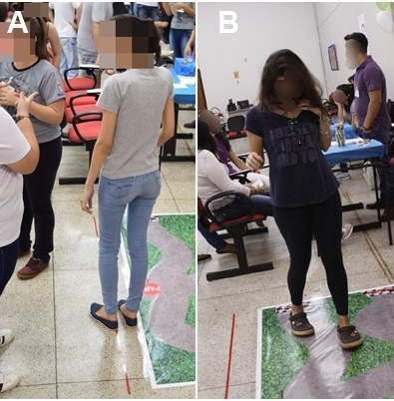
Figura 1: Atividade com o óculos simulador de embriaguez; A) uma das monitoras demonstrando como andar sobre a linha reta no chão. B) participante usando o óculos caminhando pelo percurso que simula uma pista de trânsito. .

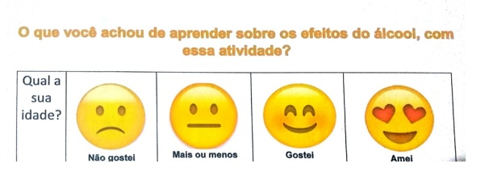
Figura 2: Emojis utilizados como parâmetro de avaliação. Os participantes apontavam qual emoji representava o quanto eles gostaram da atividade.

